Информация о деятельности
Муниципального автономного дошкольного образовательного учреждения детского сада № 10 станицы Старовеличковской
2018-2019 учебный год.
ОБЩАЯ ХАРАКТЕРИСТИКА
Материально – техническая база воспитательно – образовательного процесса ДОУ соответствует приоритетным направлениям работы. Предметно – пространственное окружениеДОУ эстетически продумано и оформлено. В каждой возрастной группе создана своя предметно – развивающая среда, созвучная тем программам и технологиям, по которым работают педагоги. Каждая группа имеет групповое помещение, отдельную спальню,
приемную, санитарные комнаты. Группы оборудованы необходимой мебелью, мягким инвентарём.
При оформлении групповых ячеек воспитатели исходят из требований безопасности используемого материала для здоровья детей, федеральных государственных требований к условиям реализации основной общеобразовательной программы дошкольного образования, также характера воспитательно-образовательной модели, которая лежит в основе планирования и оборудования группы. При организации предметно-пространственной среды в ДОУ учитывается специфика работы в данной возрастной группе. Они оформлены и оборудованы в соответствии с принципом гибкого зонирования, который заключается в организации различных пересекающихся сфер активности.
В ДОУ имеется медицинский блок, состоящий из кабинета для медицинских работников, изоляторов, кабинета, санитарной комнаты.
Физкультурный зал совмещён с музыкальным и располагает всеми видами оборудования, необходимыми для ведения физкультурно-оздоровительной работы с детьми: мячами всех размеров, предметами для общеразвивающих
упражнений, скамейками, кольцами для метания, различными тренажѐрами и массажѐрами, сухим бассейном, большим перечнем нестандартного оборудования. В музыкальном зале имеется пианино, наборы музыкальных инструментов, аудиокассеты с записями музыки различных жанров, музыкальных сказок, музыкально-дидактические игры.
Технические средства: телевизор, магнитофоны, музыкальный центр, компьютеры, интерактивное оборудование, помогают для организации и проведения с детьми непосредственно – образовательной деятельности.
Кабинеты -методический, -педагога психолога оснащены достаточным количеством научно-методической литературы и учебно-наглядных пособий,
Диагностическим и дидактическим материалами для обеспечения
воспитательно-образовательного процесса в ДОУ.
С целью эстетического, экологического и трудового воспитания детей дошкольного возраста и формирования у них трудовых навыков на территории ДОУ разбиты цветники, огород.
На 1 этаже находятся следующие помещения: пищеблок, в котором имеются горячий цех, моечная для кухонной посуды, складские помещения, моечная обменной тары, мясной цех. Питание осуществляется поставщиком по оказанию услуги по организации питания.

Педагогический состав нашей организации
Для успешного развития и воспитания будущего подрастающего поколения в детском саду № 10 сформирован молодой и перспективный коллектив единомышленников, составом – 42 человека., из них - 21 педагог:
Стаж педагогической работы
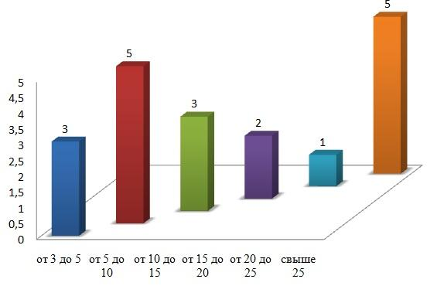
Детский сад укомплектован кадрами полностью. Педагоги постоянно повышают свой профессиональный уровень, эффективно участвуют в конкурсах, в работе методических объединений, конференциях, знакомятся с опытом работы своих коллег и других дошкольных учреждений, а также саморазвиваются.
Всего педагогов, имеющих квалификационные категории – 13 человек, что составляет 61% от общего количества педагогов.
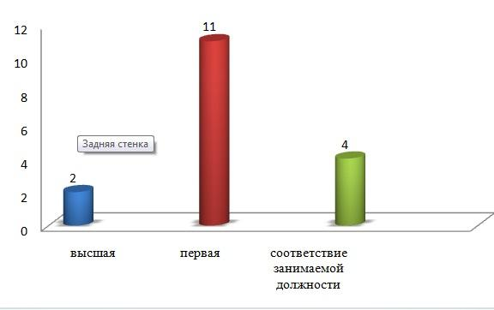
Все это в комплексе дает хороший результат в организации педагогической деятельности и улучшении качества образования и воспитания дошкольников.
Детский сад гордится своими ветеранами.
Педагогический коллектив сада добился достаточно серьезных результатов:
- повысился процент аттестовавшихся на первую и высшую квалификационную категорию – до 62%.
- воспитатели Сидоренко С.В., Корпан О.П. Левченко О.А. являются призерами муниципального этапа краевого конкурса "Воспитатель года Кубани" в 2017, 2018, 2019 г-х.;

- воспитатель Березина Наталья Викторовна в 2018г заняла 3 место в районном конкурсе «Будь здоров»;
Борисенко Виктория Викторовна и музыкальный руководитель Баконина Маргарита Ивановна стали призерами 3 степени в конкурсе Великим педагогам посвящается , проходившего в филиале КУБГУ г.Славянск - на - Кубани.

- старший воспитатель Виктория Викторовна Борисенко и заведующая Наталья Анатольевна награждены благодарственным письмом от Главы района "За значительный вклад в воспитание подрастающего поколения и за качественную продуктивную работу с педагогическими кадрами".
Детский сад в 2018 году занял 3 место в смотре – конкурсе по подготовке учреждений к новому 2018-2019 учебному году.

Воспитанники детского сада являются призёрами районной научно практической конференции «Эврика». Малой академии наук учащихся Кубани.
Воспитатель Носивская Марина Ивановна: Лауреат конкурса лучшие педагогические работники.
Дошкольное учреждение является победителем всероссийского конкурса сайтов образовательных организаций 2019года. В номенации « Информативность» По Южному Федеральному Округу.
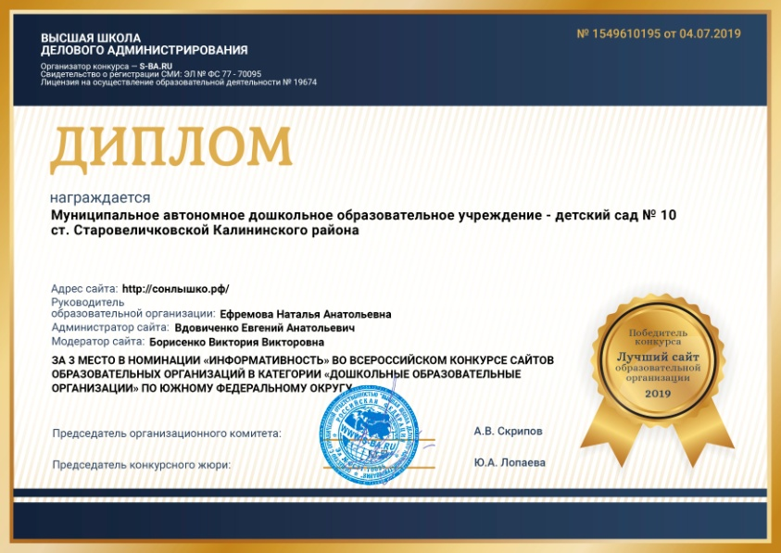
В мае - июне 2019года принял участие во «Всероссийском смотре - конкурсе "Лучшие детские сады России 2019"».
стали победителями конкурса и вошли в топ 500лучших детский садов России.

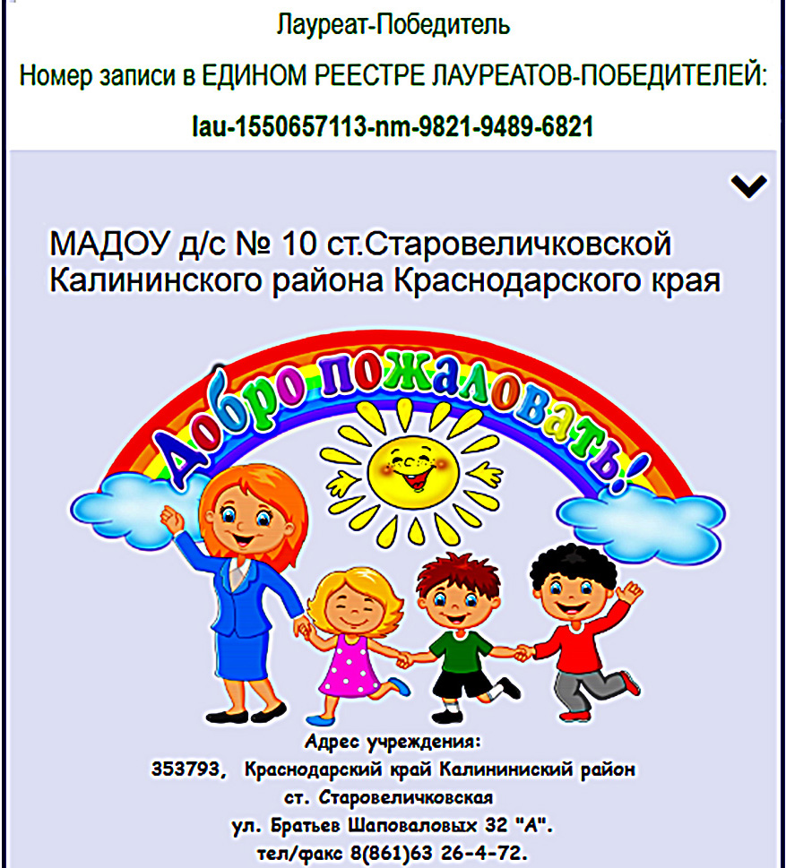

Педагоги дошкольного учреждения:- Еременко Наталья Николаевна, Максименко Наталья Николаевна. Обобщали свой опыт работы на V всероссийском форуме конференции « Воспитатели России»в г.Москве
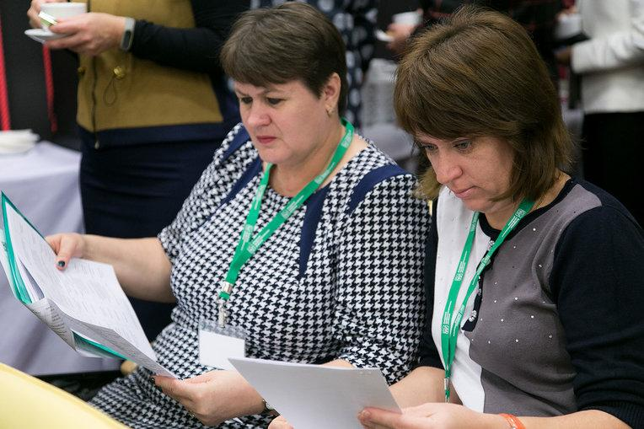
Борисенко Виктория Викторовна, старший воспитатель - участник международной научно - практической конференции "Реализация ФГОС - от теории к практике", проходившей в г.Анапа, а также участник II краевой конференции «Опыт, инновации и перспективы организации исследовательской и проектной деятельности дошкольников и учащихся» в г.Сочи.
В филиале КУБГУ в Славянске - на - Кубани делились всвоим опытом работы 11 педагогов
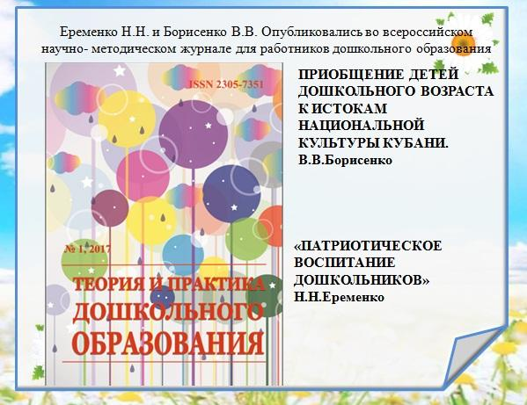
Детский сад работает в инновационном режиме
Режим развития ДОУ предполагает использование современных образовательных комплексных программ, технологий и методов, таких, например, как проектный метод, метод наглядного моделирования, развивающее обучение, метод поисковой деятельности, работу в рамках единого образовательного пространства на основе различных методов планирования.
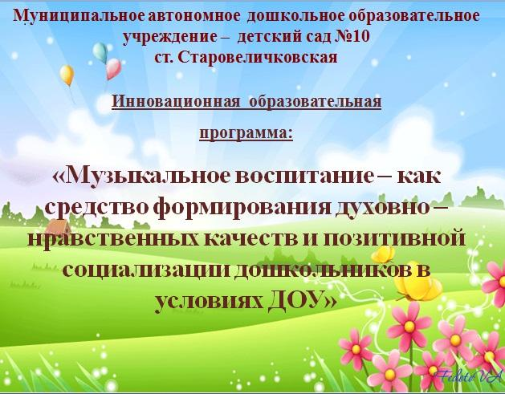
В образовательный процесс внедрены интеррактивные и сенсорные средства образования
С 2018г. детский сад работает над реализацией инновационного проекта по созданию педагогических условий для формирования интеллектуальных способностей дошкольников средствами шахматной деятельности.
Достигнутые результаты позволяют сделать вывод об успешном старте детского сада – выходе дошкольного учреждения на новый уровень развития.
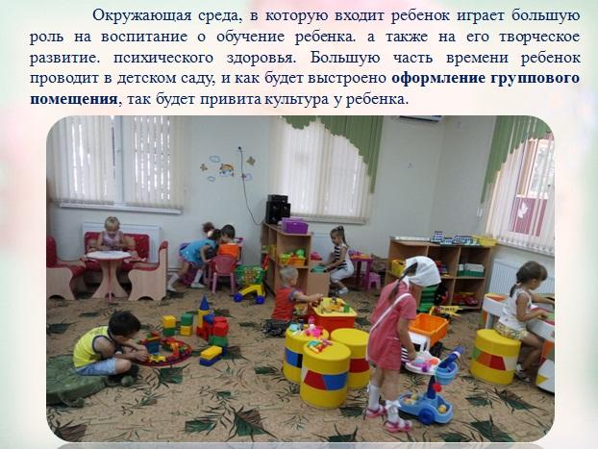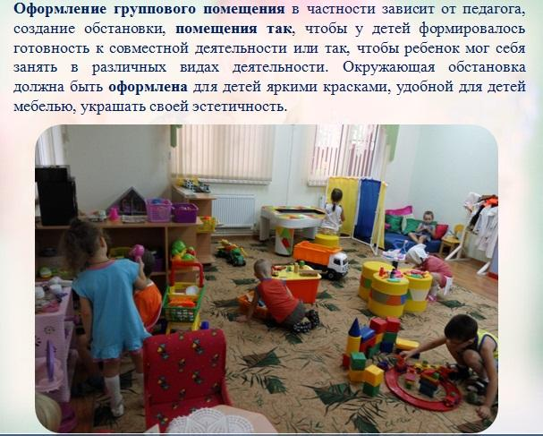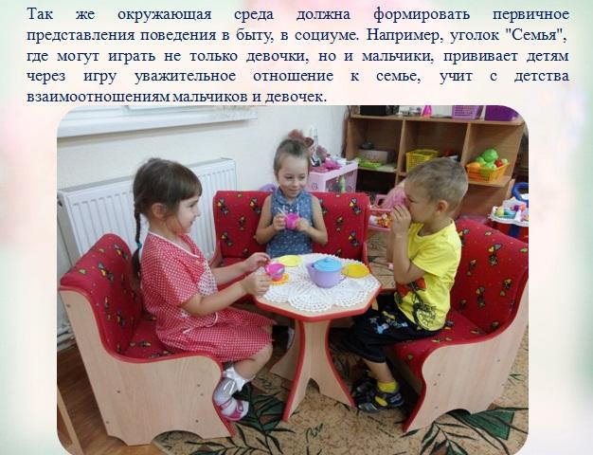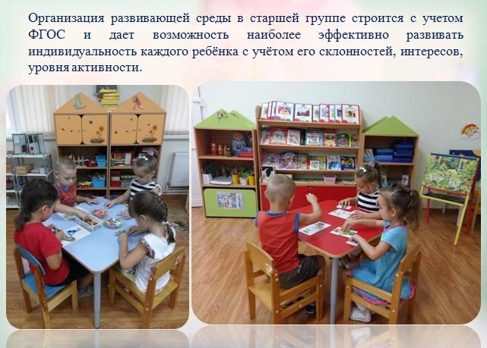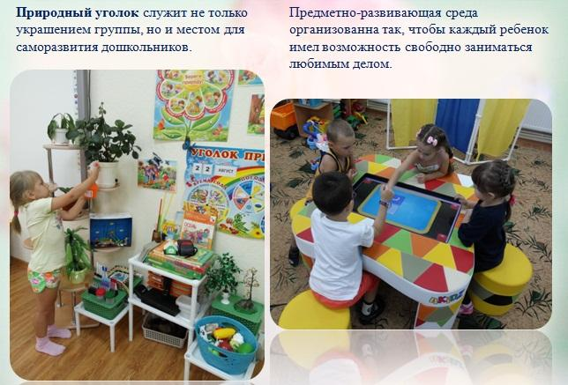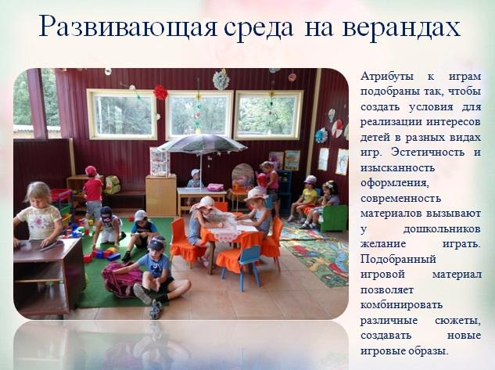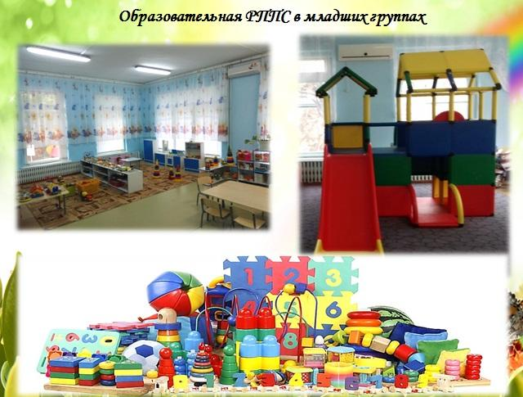

Уголок русского быта
дает возможность подвести детей к глубокому пониманию смысла фольклорных произведений, самобытности народных промыслов, связи народного творчества в его различных проявлениях с бытом, традициями, окружающей природой;
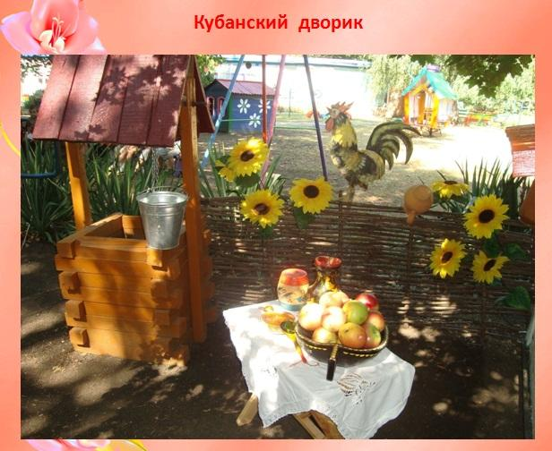
​
Познавательное и творческое развитие детей
Главное условие работы с дошкольниками — ориентироваться на их возможности и развивать деятельность, направленную на изучение мира и окружающего пространства.
Познавательное развитие детей осуществляется на специальных занятиях, а также на мероприятиях, проводимых в свободной деятельности детей (вне занятий). Реализовать поставленные задачи и объемы только на занятиях практически невозможно. Поэтому огромное значение придается работе с детьми вне занятий.

